**OA Y CONTENIDOS CONCEPTUALES**

|  |  |
| --- | --- |
| **CURSO** | Primero básico |
| **SEMANA** | Del 08 hasta el 12 de Junio. (Semana 10) |
| **ASIGNATURA** | Inglés |
| **PROFESOR** | Constanza Caneo Zamora |

|  |  |
| --- | --- |
| **OBJETIVO (S) DE APRENDIZAJE** | **OBJETIVO (S) DE LA CLASE** |
| **OA 14** Escribir, sobre la base de imágenes, para identificar acciones, objetos, lugares; Expresar cantidades en números. | * To reinforce vocabulary about school objects and numbers. |
| **CONTENIDO** | **HABILIDADES** |
| * **School Objects** * **Numbers 1 – 10** * **Colors** | * **Recordar** * **Identificar** * **Reconocer** * **Demostrar** |

**Indicaciones**

* Estimado estudiante en esta clase repasaremos todos los contenidos estudiados en la Unidad 1 *“In My Classroom”*
* Recuerda que para realizar las actividades de esta guía de trabajo, te puedes apoyar del material entregado en las semanas anteriores (Vocabulario de los objetos de la sala, colores y números)
* Con la ayuda de un adulto responde la AUTOEVALUACIÓN que se presenta al final de la guía.
* No olvides que si tienes alguna dificultad o duda puedes escribir a mi correo o Whatssap: [**constanza.caneo@colegio-patriciomekis.cl**](mailto:constanza.caneo@colegio-patriciomekis.cl) **o +56972353456.**

**ENGLISH WORKSHEET**

**1st   GRADE OF PRIMARY SCHOOL**

|  |  |  |
| --- | --- | --- |
| **Student Name** |  | **Grade:** 1st grade |
| **Date:** Week 10 |
| **Unit: 1** | *“In my Classroom”* | |

**Estimado estudiante en esta clase reforzaremos los contenidos estudiados en las semanas previas:**

**- OBJETOS DE LA SALA**

**- NUMEROS DEL 1 AL 10**



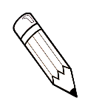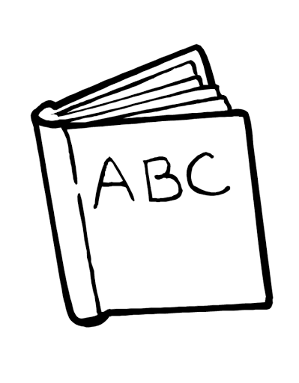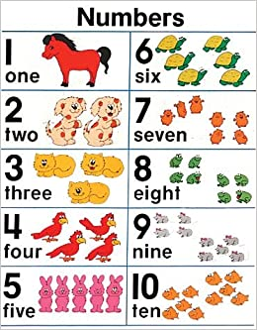

**School Objects (Objetos de la Sala)**

* Los útiles escolares son los distintos objetos que tú ves y/o utilizas en la sala de clases o en tu casa cuando haces tareas; por ejemplo:
* **Pencil** (lápiz grafito)
* **Book** (libro)
* **Ruler** (regla)
* **Pen** (lápiz pasta)
* **Crayon** (crayón)
* **Glue** (pegamento)
* **Rubber** ( goma)
* **Sharpener** (sacapuntas)
* **Pencil case** (estuche)
* **Schoolbag** (mochila)

1. **Look at the pictures and color the correct option. (Mira las imágenes y elige la opción que corresponde) *(Identificar)***

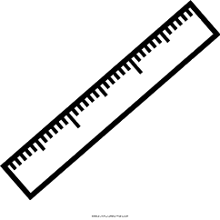

|  |  |
| --- | --- |
| RULER | BOOK |

**1)**

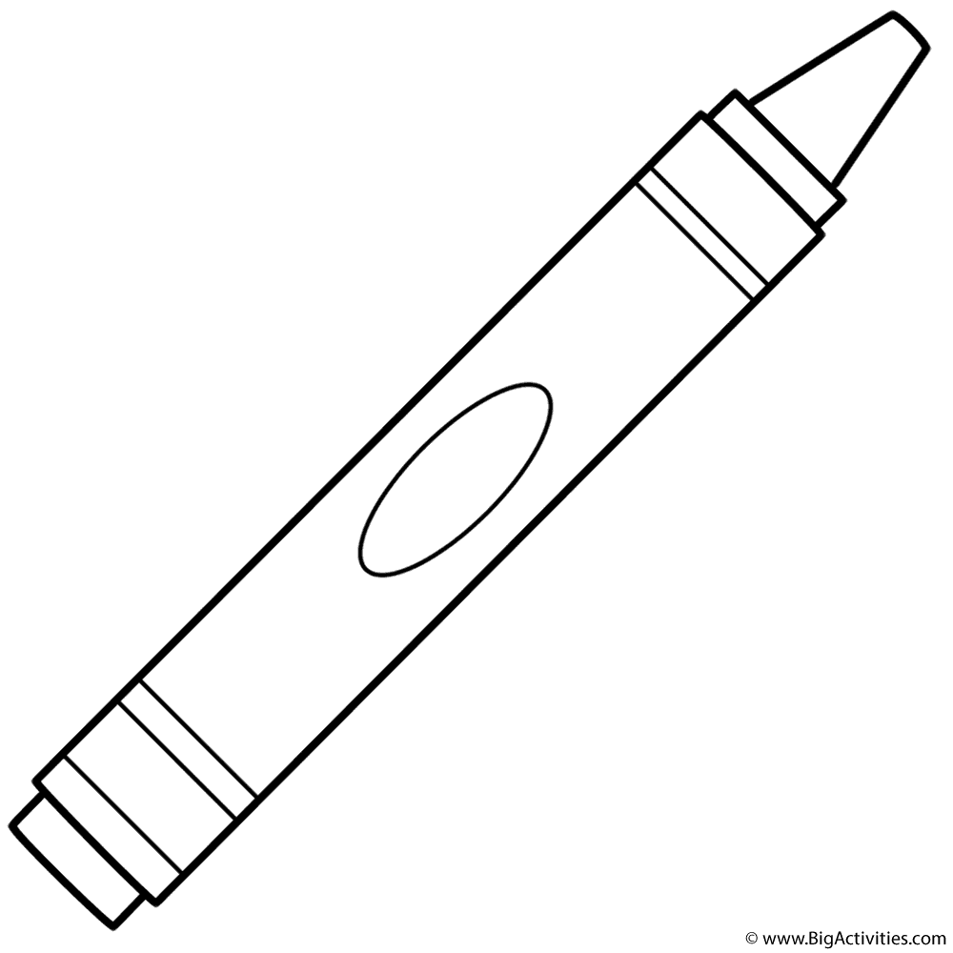 **2)**

|  |  |
| --- | --- |
| GLUE | CRAYON |

1. **Count the school objects and write the correct number. ( Cuenta los objetos de la sala y escribe el número que corresponde) *(Demostrar)***

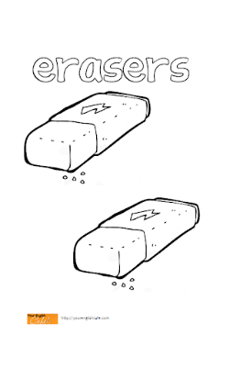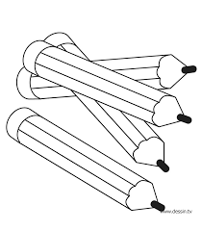

1. **2)**

**_________pencils. _______ rubbers.**

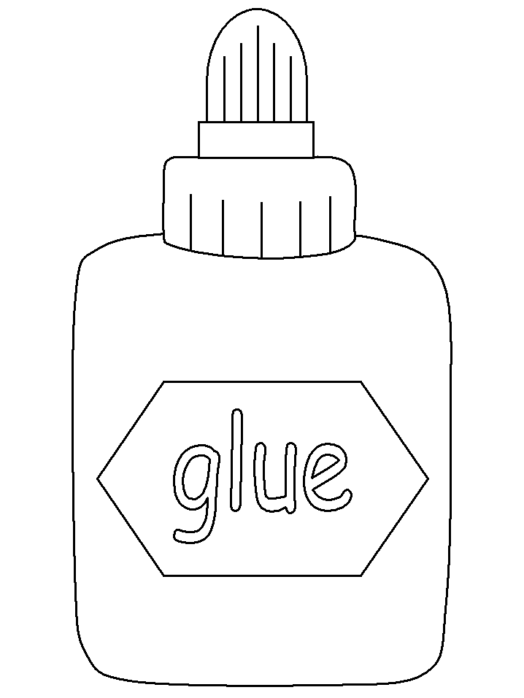

**3) 4)**

**________ Books. _______ Glue.**

**HOMEWORK**

1. **Paint the school objects with the correct color. (Pinta los objetos de la sala, de acuerdo al color que se indica en cada número)**

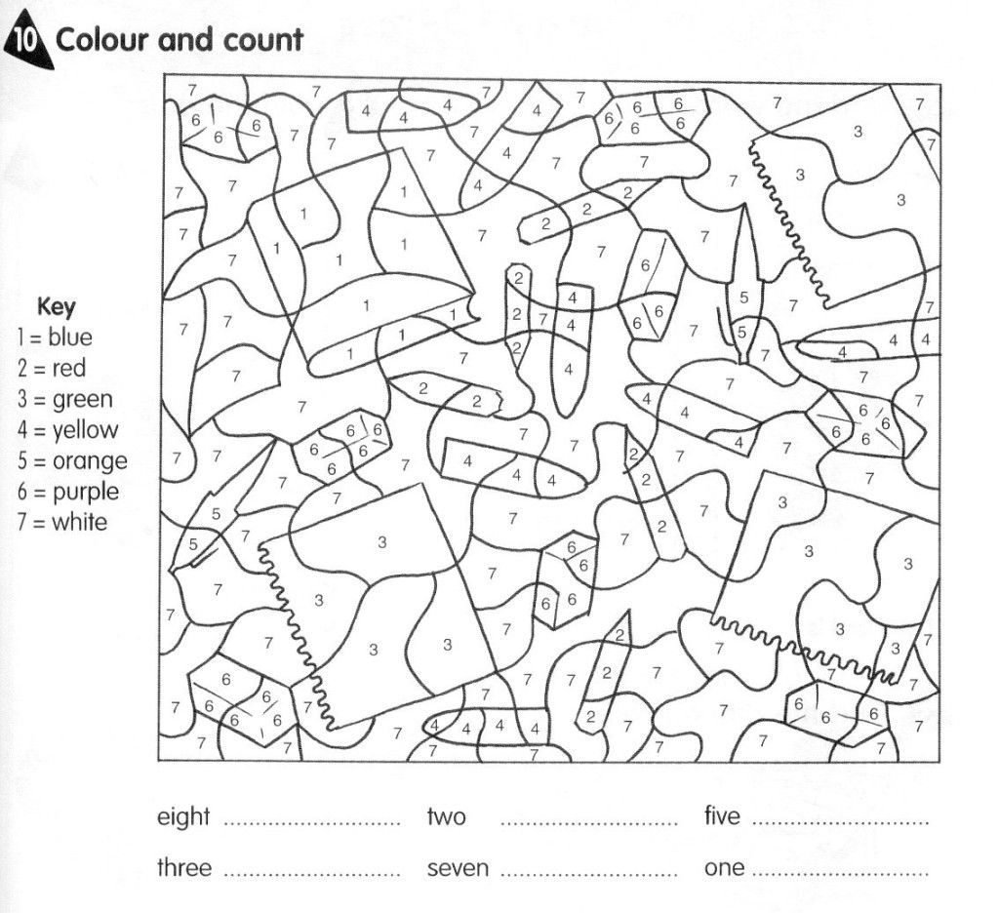

**Estimado estudiante:**

Como docente confío en tu honestidad y necesito que utilices esta hoja al final de haber realizado tus ejercicios, ya que te entrego el solucionario con la finalidad que compares tu respuesta.

Si tienes todo bien Felicitaciones, Si te equivocaste conocerás donde estuvo tu error. Felicitaciones por tu honestidad, Tú eres capaz, Ten presente que de los errores se aprende. ☺

**Solucionario: Guía de Trabajo**

1. **Look at the pictures and color the correct option.**

|  |  |
| --- | --- |
| **IMAGEN 1** | **RULER** |
| **IMAGEN 2** | **CRAYON** |

1. **Count the school objects and write the correct number.**

|  |  |
| --- | --- |
| **IMAGEN 1** | **4 PENCILS** |
| **IMAGEN 2** | **2 RUBBERS** |
| **IMAGEN 3** | **7 BOOKS** |
| **IMAGEN 4** | **1 GLUE** |

**Solucionario: Tarea**

1. **Paint the school objects with the correct color**

|  |
| --- |
| **1 = Azul** |
| **2 = Rojo** |
| **3 = Verde** |
| **4 = Amarillo** |
| **5 = Naranjo** |
| **6 = Morado** |
| **7 = Blanco** |

|  |  |  |  |
| --- | --- | --- | --- |
| AUTOEVALUACIÓN  ¿CÓMO LO HE HECHO? | | | |
| INDICADORES | SI ☺ | A VECES 😐 | NO ☹ |
| Considero que logré el objetivo al desarrollar la guía. |  |  |  |
| Me siento motivado y con entusiasmo al realizar la guía. |  |  |  |
| Estoy adquiriendo los contenidos entregados por la profesora. |  |  |  |
| Me siento satisfecho con el trabajo realizado. |  |  |  |
| Cuido mi material. |  |  |  |